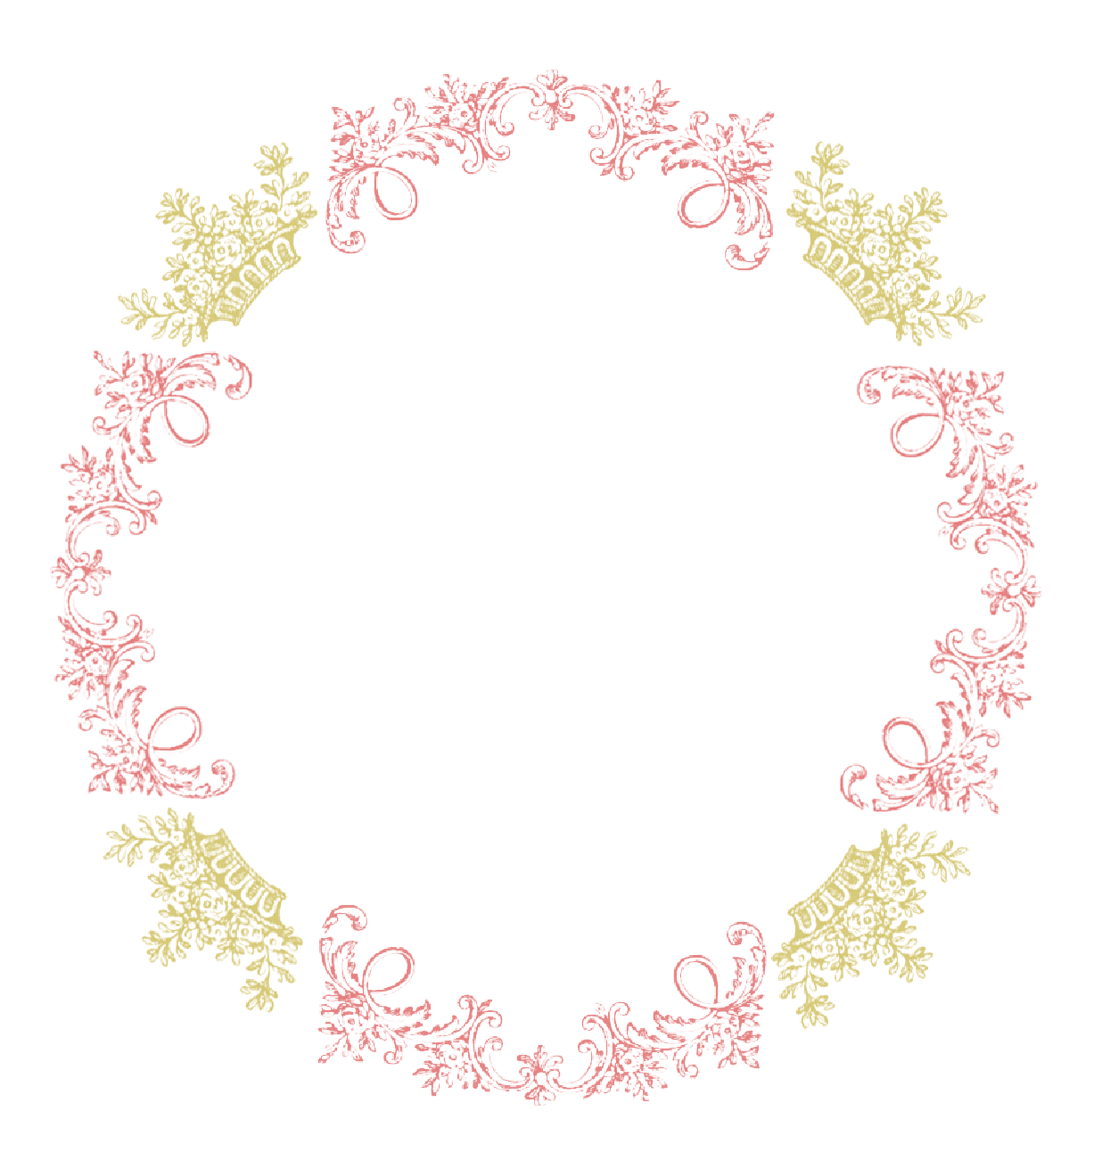

**結婚しました**

写真

これからの人生を二人で力を合わせて

明るい家庭を築いていきたいと思います

今後とも末永くお付き合いくださいますよう

よろしくお願いします

下記の住所にて

新生活をスタートさせました

お近くにお越しの際はぜひお立ち寄りください

○○○○年○月○日

〒123‐4567

東京都＊＊＊＊＊＊＊＊＊＊

ＴＥＬ.○○-○○○○-○○○○

松　元　和　人

　　　　　　　　　　　友　美（旧姓　龍谷）